Atelier de français - Texte documentaire

Miramas

Compétence
- Lire silencieusement un texte littéraire ou documentaire et le comprendre (reformuler, résumer, répondre à des questions sur ce texte).

Objectifs
Chercher une information dans un texte documentaire.
Faire les liens nécessaires entre les différentes parties d’une page documentaire (titre, légende, illustration…).
Avoir quelques connaissances sur Miramas.

Remarques
○ Il s’agit d’une activité autonome : l’enseignant invite les élèves à surmonter leur difficulté par les moyens habituels (relecture, utilisation du dictionnaire, demande d’aide à un camarade).
○ Cette fiche propose deux niveaux qui font varier le nombre de questions. L’enseignant veillera à différencier l’exercice en adaptant le niveau de la fiche au niveau d’expertise et à la rapidité de chaque élève.
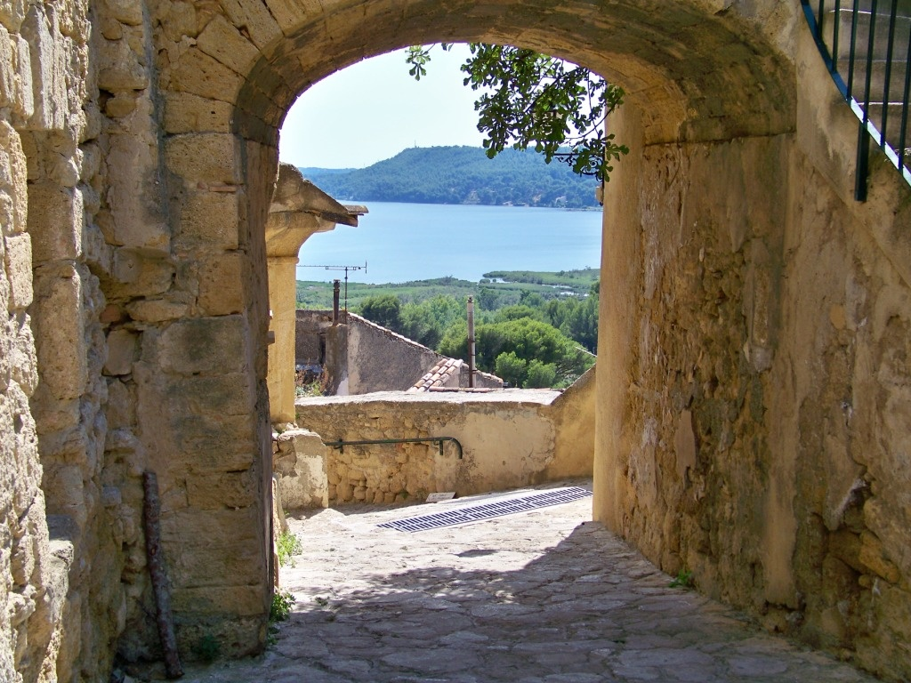
Atelier de français - Texte documentaire
Miramas

Miramas est une commune française située dans le département des Bouches-du-Rhône, en région Provence-Alpes-Côte d’Azur.

Géographie
La ville de Miramas se situe au nord de l’étang de Berre, à environ 60 kilomètres de Marseille.

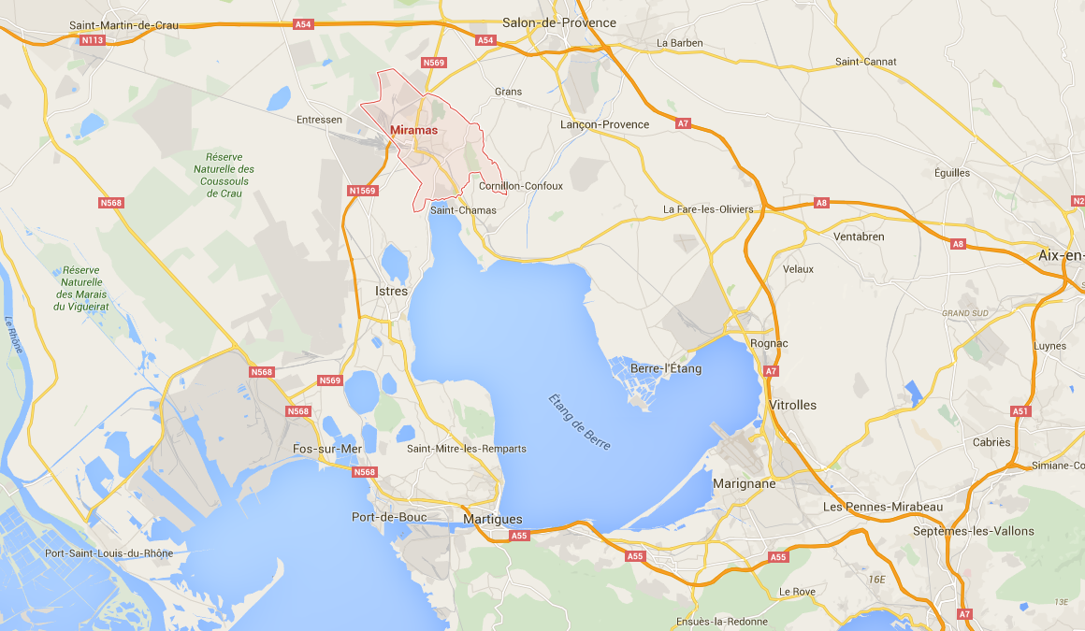

Population
La ville de Miramas compte 25 002 habitants.
Les habitants de Miramas sont appelés les Miramasséens et les Miramasséennes.
La moyenne d’âge des habitants de Miramas est de 35 ans.

Le maire de Miramas
Le maire actuel de Miramas s’appelle Frédéric Vigouroux. Il a été élu en 2008, puis réelu en 2014. Les prochaines élections auront lieu en 2020.

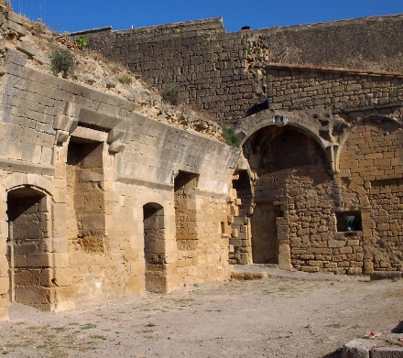
Histoire de Miramas
Miramas-le-Vieux
La cité de Miramas prend naissance au Moyen-Âge, en 964. Durant cette période, la ville comptait environ 800 habitants et s’appelait Miramaris.

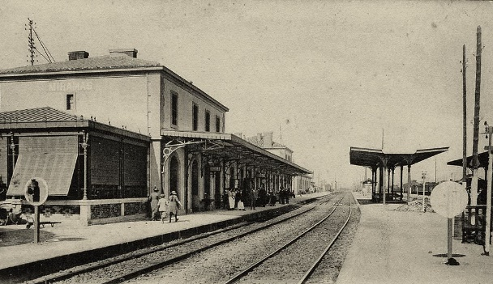
La gare de Miramas
Pendant des siècles, les Miramasséens vivaient à l’emplacement de Miramas-le-Vieux. Dans les années 1850, une gare a été construite à quelques kilomètres du village.
À partir de ce moment-là, de plus en plus d’habitants vinrent habiter à proximité de la gare pour pouvoir travailler plus facilement, car la gare devint de plus en plus importante. À cette époque, ce nouveau Miramas s’appelait Constantine. La ville de Miramas s’est donc très rapidement agrandie grâce à la gare.

Le blason de Miramas
Le blason de Miramas contient :
un écu bleu azur (couleur qui rappelle la Provence) ;
le M d’argent, première lettre de Miramas ;
les sept ronds d’argent (on les appelle des « besans ») indiquent la participation du seigneur aux croisades, et sont un signe de prospérité ;
la clé d’or signifie que la cité est fortifiée ;
les deux tours (qui apparaissent sous Louis XIV) rappellent également les remparts de la cité.

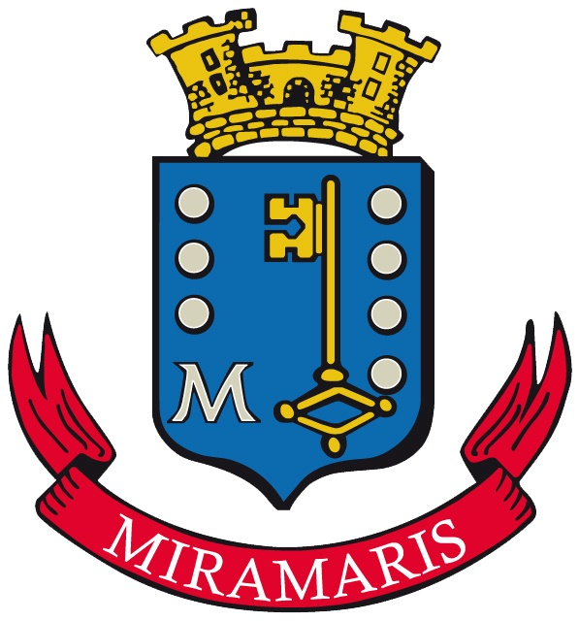

Atelier de français - Texte documentaire
Miramas

1 - Réponds aux questions suivantes par des phrases complètes.
a) Dans quel département se situe Miramas ?
b) Combien d’habitants y a-t-il à Miramas ?
c) Comment appelle-t-on les habitants de Miramas ?

2 - Complète le schéma avec le nom des villes qui bordent Miramas.
E....................................... | S....................................... | G.......................................
I....................................... | Miramas | C.......................................
 | S.......................................

3 - Relie chaque phrase avec le nombre qui lui correspond.
Date des prochaines élections municipales. |  |  | 1850
Nombre d’habitants à Miramas au Moyen-Âge. |  |  | 2008
Nombre de besans sur le blason. |  |  | 800
Âge moyen des Miramasséens. |  |  | 7
Année de construction d’une gare à Miramas. |  |  | 35
Année de l’élection du maire actuel. |  |  | 2020

4 - Complète la grille avec les mots correspondant aux défintions.
 |  |  | 2 |  |  |  |  |  |  |  |  | 8 | 1 - Ancien nom de Miramas.  2 - Nom du maire actuel de Miramas.  3 - Nom de l’étang situé au sud de Miramas.  4 - Couleur de l’écu du blason de Miramas.  5 - Ancien nom du quartier de la gare de Miramas.  6 - Les deux éléments au-dessus de l’écu, sur le blason de Miramas.  7 - Couleur du M sur le blason de Miramas.  8 - Construction qui a permis le développement de la ville de Miramas.
 | 1
 |  |  |  |  |  |  | 7 |  | 6
 | 5
3
4
Atelier de français - Texte documentaire
Miramas

1 - Réponds aux questions suivantes par des phrases complètes.
a) Dans quel département et dans quelle région se situe Miramas ?
b) Combien d’habitants y a-t-il à Miramas ?
c) Comment appelle-t-on les habitants de Miramas ?
d) Comment s’appelle la réserve naturelle située à l’ouest de Miramas ?
e) Quel nom donne-t-on aux ronds d’argent situés sur le blason de Miramas ?
f) Pourquoi y a-t-il eu de plus en plus d’habitants près de la gare de Miramas ?

2 - Complète le schéma avec le nom des villes qui bordent Miramas.
E....................................... | S....................................... | G.......................................
I....................................... | Miramas | C.......................................
 | S.......................................

3 - Relie chaque phrase avec le nombre qui lui correspond.
Date des prochaines élections municipales. |  |  | 1850
Nombre d’habitants à Miramas au Moyen-Âge. |  |  | 2008
Nombre de besans sur le blason. |  |  | 800
Âge moyen des Miramasséens. |  |  | 7
Année de construction d’une gare à Miramas. |  |  | 35
Année de l’élection du maire actuel. |  |  | 2020

4 - Complète la grille avec les mots correspondant aux défintions.
 |  |  | 2 |  |  |  |  |  |  |  |  | 8 | 1 - Ancien nom de Miramas.  2 - Nom du maire actuel de Miramas.  3 - Nom de l’étang situé au sud de Miramas.  4 - Couleur de l’écu du blason de Miramas.  5 - Ancien nom du quartier de la gare de Miramas.  6 - Les deux éléments au-dessus de l’écu, sur le blason de Miramas.  7 - Couleur du M sur le blason de Miramas.  8 - Construction qui a permis le développement de la ville de Miramas.
 | 1
 |  |  |  |  |  |  | 7 |  | 6
 | 5
3
4

Atelier de français - Texte documentaire  Miramas  Corrigé  1 - a) Miramas se situe dans les Bouches-du-Rhône.  b) Il y a 25 002 habitants à Miramas.  c) Les habitants de Miramas sont les Miramasséens et les Miramasséennes.  2 -  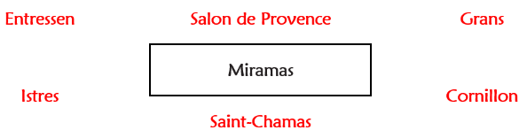  3 -  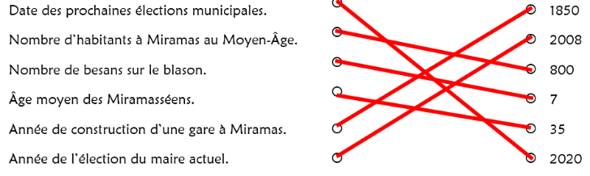  4 -  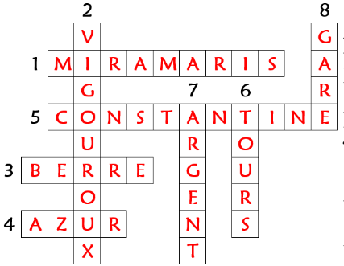 | Atelier de français - Texte documentaire  Miramas  Corrigé  1 - a) Miramas se situe dans les Bouches-du-Rhône.  b) Il y a 25 002 habitants à Miramas.  c) Les habitants de Miramas sont les Miramasséens et les Miramasséennes.  2 -  3 -  4 -
Atelier de français - Texte documentaire  Miramas  Corrigé  1 - a) Miramas se situe dans les Bouches-du-Rhône.  b) Il y a 25 002 habitants à Miramas.  c) Les habitants de Miramas sont les Miramasséens et les Miramasséennes.  2 -  3 -  4 - | Atelier de français - Texte documentaire  Miramas  Corrigé  1 - a) Miramas se situe dans les Bouches-du-Rhône.  b) Il y a 25 002 habitants à Miramas.  c) Les habitants de Miramas sont les Miramasséens et les Miramasséennes.  2 -  3 -  4 -
Atelier de français - Texte documentaire  Miramas  Corrigé  1 - a) Miramas se situe dans les Bouches-du-Rhône, dans la région Provence-Alpes-Côte d’Azur.  b) Il y a 25 002 habitants à Miramas.  c) Les habitants de Miramas sont les Miramasséens et les Miramasséennes.  d) Elle s’appelle les Coussouls de Crau.  e) On les appelle des besans.  f) Pour pouvoir travailler plus facilement.  2 -  3 -  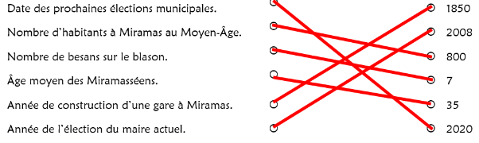  4 -  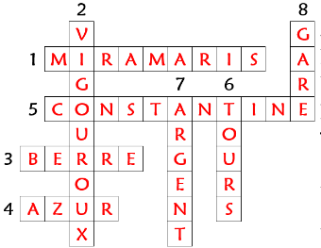 | Atelier de français - Texte documentaire  Miramas  Corrigé  1 - a) Miramas se situe dans les Bouches-du-Rhône, dans la région Provence-Alpes-Côte d’Azur.  b) Il y a 25 002 habitants à Miramas.  c) Les habitants de Miramas sont les Miramasséens et les Miramasséennes.  d) Elle s’appelle les Coussouls de Crau.  e) On les appelle des besans.  f) Pour pouvoir travailler plus facilement.  2 -  3 -  4 -
Atelier de français - Texte documentaire  Miramas  Corrigé  1 - a) Miramas se situe dans les Bouches-du-Rhône, dans la région Provence-Alpes-Côte d’Azur.  b) Il y a 25 002 habitants à Miramas.  c) Les habitants de Miramas sont les Miramasséens et les Miramasséennes.  d) Elle s’appelle les Coussouls de Crau.  e) On les appelle des besans.  f) Pour pouvoir travailler plus facilement.  2 -  3 -  4 - | Atelier de français - Texte documentaire  Miramas  Corrigé  1 - a) Miramas se situe dans les Bouches-du-Rhône, dans la région Provence-Alpes-Côte d’Azur.  b) Il y a 25 002 habitants à Miramas.  c) Les habitants de Miramas sont les Miramasséens et les Miramasséennes.  d) Elle s’appelle les Coussouls de Crau.  e) On les appelle des besans.  f) Pour pouvoir travailler plus facilement.  2 -  3 -  4 -

